Размер штрафа за выброс мусора в неположенном месте и статья КоАП
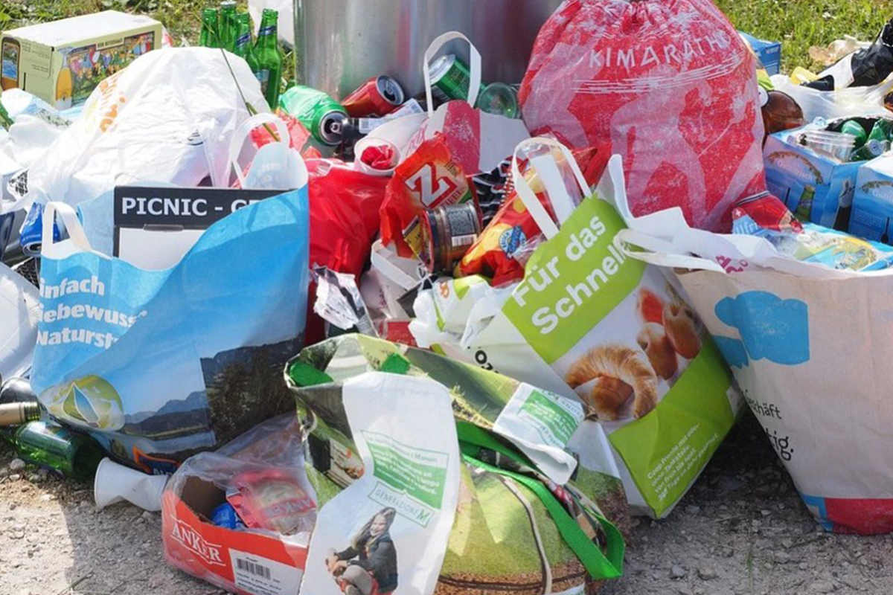
Довольно часто граждане избавляются от мешающего им мусора неприемлемыми и незаконными способами: оставляют в лесу, выбрасывают из окон автомобилей или просто не доносят до специально отведенных мест. Таким поведением человек не только наносит вред окружающей среде, но и нарушает действующий в России закон. О том, чем грозит незаконный выброс отходов, и пойдет речь.

Кто и зачем выписывает штраф за мусор в неположенном месте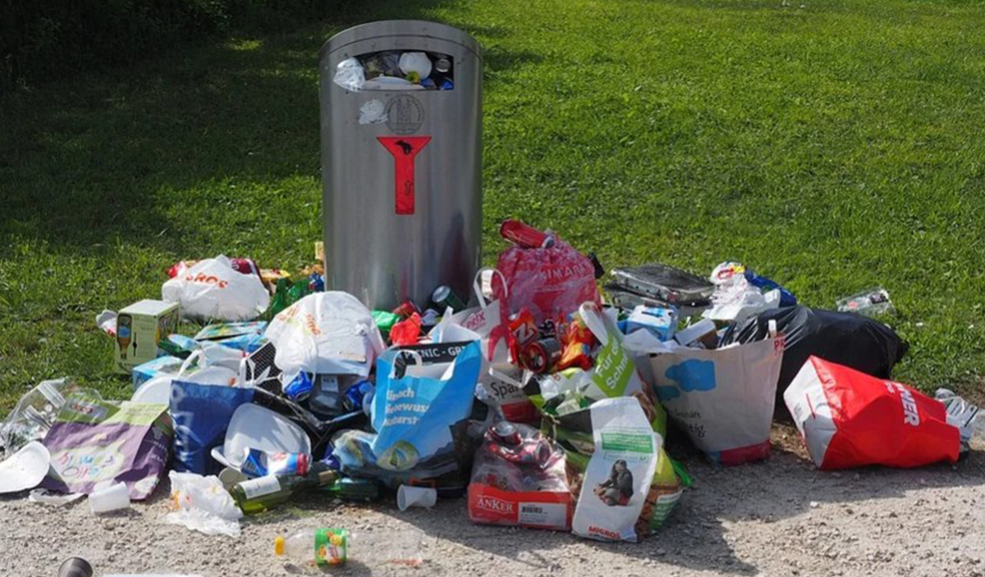
Денежное взыскание налагают сотрудники компетентных органов сразу после совершения правонарушения. Такими методами стараются исправить оступившихся людей и объяснить им, что мусорить – плохо и незаконно. Поэтому недобросовестных граждан приходится наказывать рублем. Происходит это в различных случаях:

- Выброс отходов из окна дома, автомобиля, транспорта и т. д.;
- Оставление мусора после отдыха на природе, в лесу, на речке;
- Пользование мусорным контейнером другого двора, ведь за него платят жильцы именно конкретных домов;
- Оставление отходов около дома или подъезда, рядом с маленькими мусорными контейнерами для мелкого содержимого;
- Химикаты и вредные вещества запрещено вывозить в контейнеры, стоящие рядом с жилыми домами, за это также полагается штраф.

Виды нарушений и размер штрафов для физических, юридических, должностных лиц и ИП
Каждая категория граждан получает различное наказание. Нормативно правовые акты, установленные Российской Федерацией и действующие на всей ее территории, предусматривают санкции за ниже представленные нарушения.

Создание несанкционированной свалки
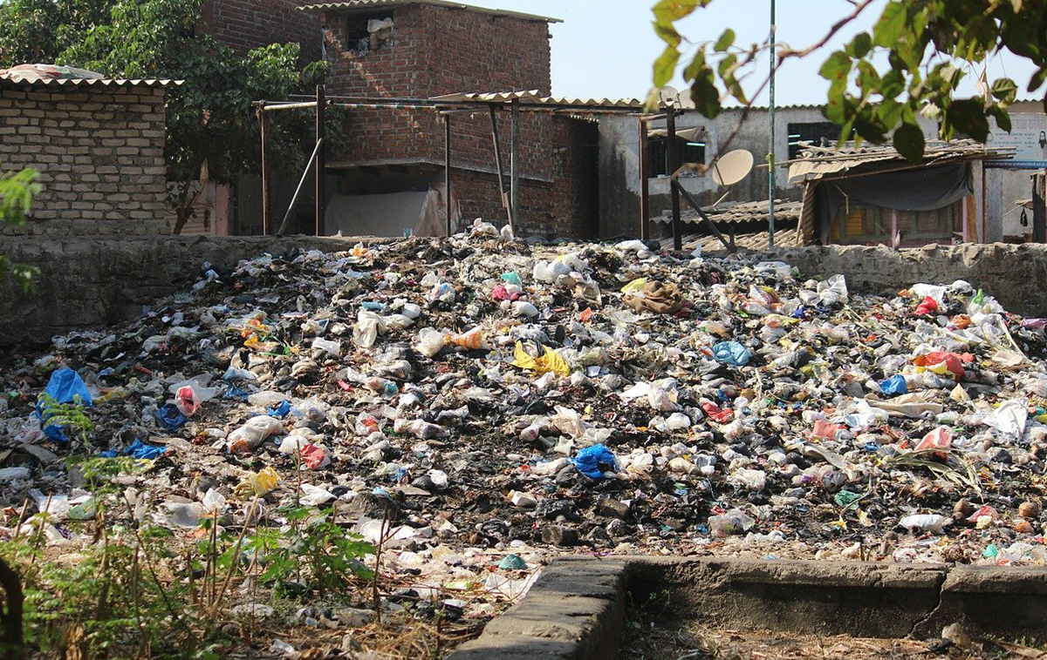
Нельзя вывозить мусор и оставлять его в месте, где делать это категорически запрещено законом, за это нарушитель будет наказан штрафом. В данном случае такое нарушение ведет к материальному вреду как окружающей среде, так и людям. Штраф за несанкционированную свалку мусора по ст. 8.2 КоАП РФ предусмотрен:
- Для физических лиц в размере до 2 000 рублей;
- Для юридических – до 30 000 рублей;
- Для индивидуальных предпринимателей грозит взыскание до 50 000 рублей и приостановление деятельности сроком на 3 месяца.
В Уголовном кодексе Российской Федерации существует статья 247, которая в особых случаях предусматривает лишение свободы сроком на 2 года за создание несанкционированной свалки.

Выброс мусора в общественных местах
Такими местами признаются: парки, улицы, территории торговых центров, административные и муниципальные организации, образовательные и медицинские учреждения и т. д. Это портит внешний вид города и заставляет его жителей терпеть неприятный запах и ужасный вид.
Штраф за выброс мусора в неположенном месте составляет:
- Для обычного лица – до 2 тыс. рублей;
- Для организаций – до 5 тыс. рублей;
- Для ИП – до ста тыс. рублей, без приостановления деятельности.

Сжигание мусора
Следующая категория – сжигание мусора в природных зонах, в частности в лесу. Главное – запомнить, что это делать категорически нельзя. Так создается угроза окружающей среде в виде пожаров, истребляющих все живое. Штраф за мусор, сожжённый в природной зоне, налагается в следующих размерах:
- Для физических лиц – до 3 тыс. рублей;
- Для юридических – до 15 тыс. рублей;
- Для ИП – до 30 тыс. рублей без приостановления деятельности.
Данное правонарушение регулирует ст. 20.4 КоАП РФ.
Правоохранительный орган в первый раз может вынести лишь административное предупреждение и не взыскивать средства с лица.

Выбрасывание мусора из окна транспортного средства
Когда лицо выбрасывает мусор из движущегося автомобиля на дорогу, налагается ответственность в виде следующих денежных сумм:
- Для физических лиц – от 5 000 до 10 000;
- Фирмам – около 2 500;
- ИП предстоит выплатить 300 000.
Для каждого региона эти цифры незначительно меняются, все зависит от того, какая сумма в КоАП установлена именно для этой области.

Неубранный мусор на территории предприятия
Согласно действующему законодательству, каждая организация должна устанавливать на своей территории специальные контейнеры для вывоза отходов. За разбросанный мусор в пределах предприятиях предусмотрен штраф:
- Фирмам – от 20 тыс. до 100 тыс.;
- Индивидуальным предпринимателям – до 5 тыс.

Выброс мусора в лесу, местах отдыха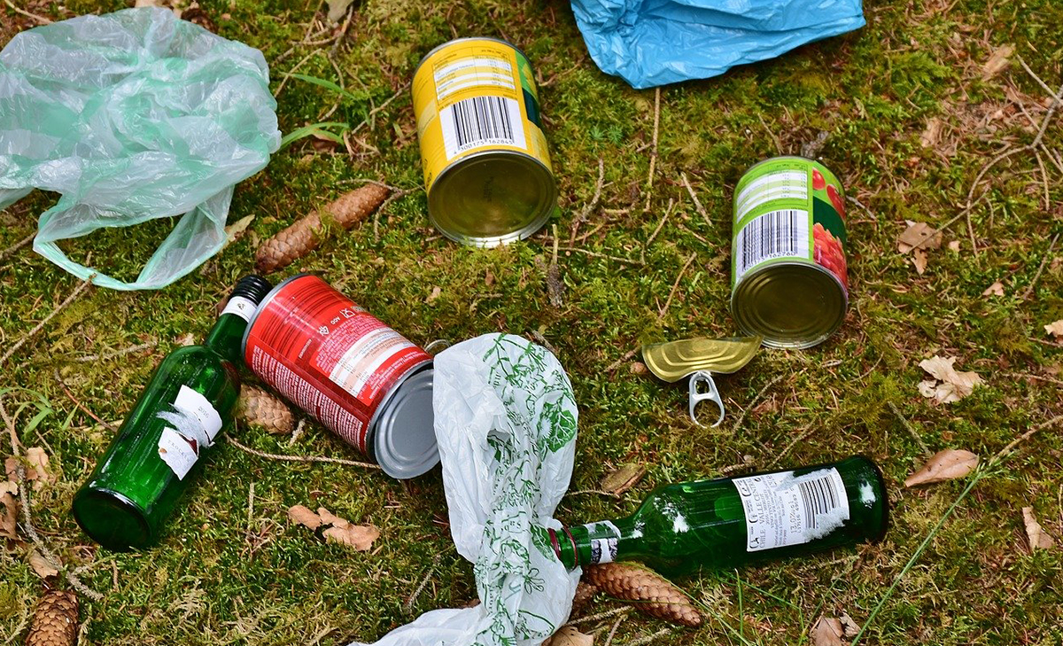
На природе или в местах отдыха мусор можно выбрасывать только в установленных законом местах. На территории обычно установлены таблички, которые указывают на контейнеры для отходов. Загрязнение окружающей среды, согласно КоАП РФ (ст. 8.1) и УК РФ, также наказывается взиманием следующих денежных сумм:
Для обычного человека – до 2 000;
Для юридических – до 100 000;
Для ИП – до 5 000.
При транспортировке отходов в природные зоны также придется заплатить штраф за вывоз мусора.

Складирование отходов в подъезде жилых домов или на придомовой территории
Нельзя оставлять отходы в подъезде многоквартирного дома и мусорить на лестничных клетках. Все должно быть помещено в специальные бытовые контейнеры, в противном же случае придется заплатить штраф за свалку мусора в доме, поскольку это нарушение несет за собой несоблюдение гигиенических норм и порождает антисанитарию.
В соответствии со ст.8.1 КоАП РФ предусматриваются следующие административные наказания:
- Гражданам – до 1 тыс. рублей;
- Предприятию – до 20 тыс. рублей;
- ИП – до 2 тыс. рублей.
Можно сделать вывод, что не стоит превращаться в вандалов, которые губят природу. В Конституции РФ прописана одна из основных обязанностей каждого гражданина – беречь и обогащать окружающую среду. Природа кормит каждого и дарит свою красоту, нужно платить ей тем же.

